Entä jos...

Tavoite: Tehtävä harjoittaa luovuutta ja vaihtoehtoisten sekä yllättävien mahdollisuuksien ja tulevaisuuden tunnistamista.

Tehtävänanto: Keksikää ryhmässä vaihtoehtoisia tulevaisuuden kehityskulkuja. Kuka vain ryhmässä voi aloittaa ajatuksella: Entä jos…? Seuraava jatkaa: Aivan, kyllä ja entä jos…? Ei tarvitse mennä järjestyksessä, mutta kaikkien pitää osallistua. Piirtäkää/kirjatkaa kehityskulut fläpille mind mapin muotoon.

Voitte keksiä omia vaihtoehtoisia kehityskulkuja tai hyödyntää seuraavia:
- Entä jos kouluja ei olisi enää fyysisesti?
- Entä jos opinto-ohjaajat katoaisivat kouluista?
- Entä jos opiskelijoita ei tuettaisikaan enää rahallisesti opiskeluissa (mm. Kela ja opintotuet)
- Entä jos opiskelu olisi Suomessa maksullista?
- Entä jos kokonaisilla tutkinnoilla ei olisi työelämässä enää mitään merkitystä?

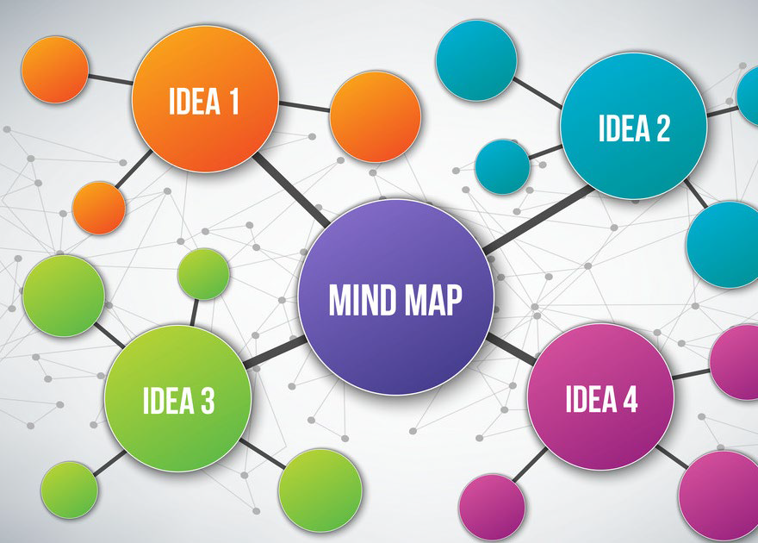

Lähde: Osata-hanke ja Sampo -ohjaussivusto: www.osata.fi

